# Devoir 01 – Interface utilisateur – Travail 1A 5%

Le premier travail est divisé en plusieurs petites parties.

Dans le cadre de ce devoir, vous devrez développer une interface d’application qui respecte les normes d’interface utilisateur de facto.

## Énoncé

Créez l’interface d’une application qui permettrait de compresser un ou plusieurs fichiers ou encore dossier ainsi que décompresser un fichier.

L’utilisateur désirerait qu’il y ait les fonctionnalités suivantes sur la fenêtre principale de l’application.

* Mode compression
  + Bouton d’ajout de fichiers
  + Bouton d’ajout de dossier
  + Bouton de compression
  + Afficher une liste avec les dossiers et fichiers ajoutés
* Mode décompression
  + Bouton d’ajout de fichiers
  + Bouton d’ajout de dossier
  + Bouton de décompression
  + Afficher le contenu du fichier compressé sélectionné comme si c’était un dossier

## Contraintes

* Il n’y a pas de contraintes technologiques, mais je vous suggère d’utiliser une plateforme dont vous êtes à l’aise (Java, .Net, …).
* Vous pouvez aussi utiliser des logiciels pour faire des maquettes tel que Visio, Pencil Project, etc.

## Remise

* Vous devez remettre les sources de votre documentation, i.e. site web, etc.
* Vous devez ajouter des captures d’écran de votre interface.
* Vous devez remettre le projet entier compressé en format ZIP. ***PAS de 7z ou autres trucs similaires.***

# Exemple de maquette

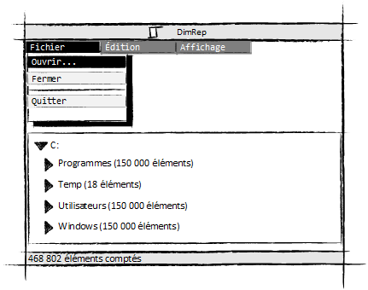

Figure 1 : Maquette réalisée avec Visio